**ข้อสอบปลายภาค ภาคการศึกษาที่ 1/2563**

**วิชา SWE60-382 Mobile Device Application Development**

1. **มีการใช้เทมเพลส โดยได้มาจาก** [**https://github.com/itzpradip/Food-Finder-React-Native-App.git**](https://github.com/itzpradip/Food-Finder-React-Native-App.git)
2. **ทำข้อ 1 เมนูเชื่อมโยงการทำงาน (คะแนนที่คาดว่าจะได้ 5 คะแนน)**

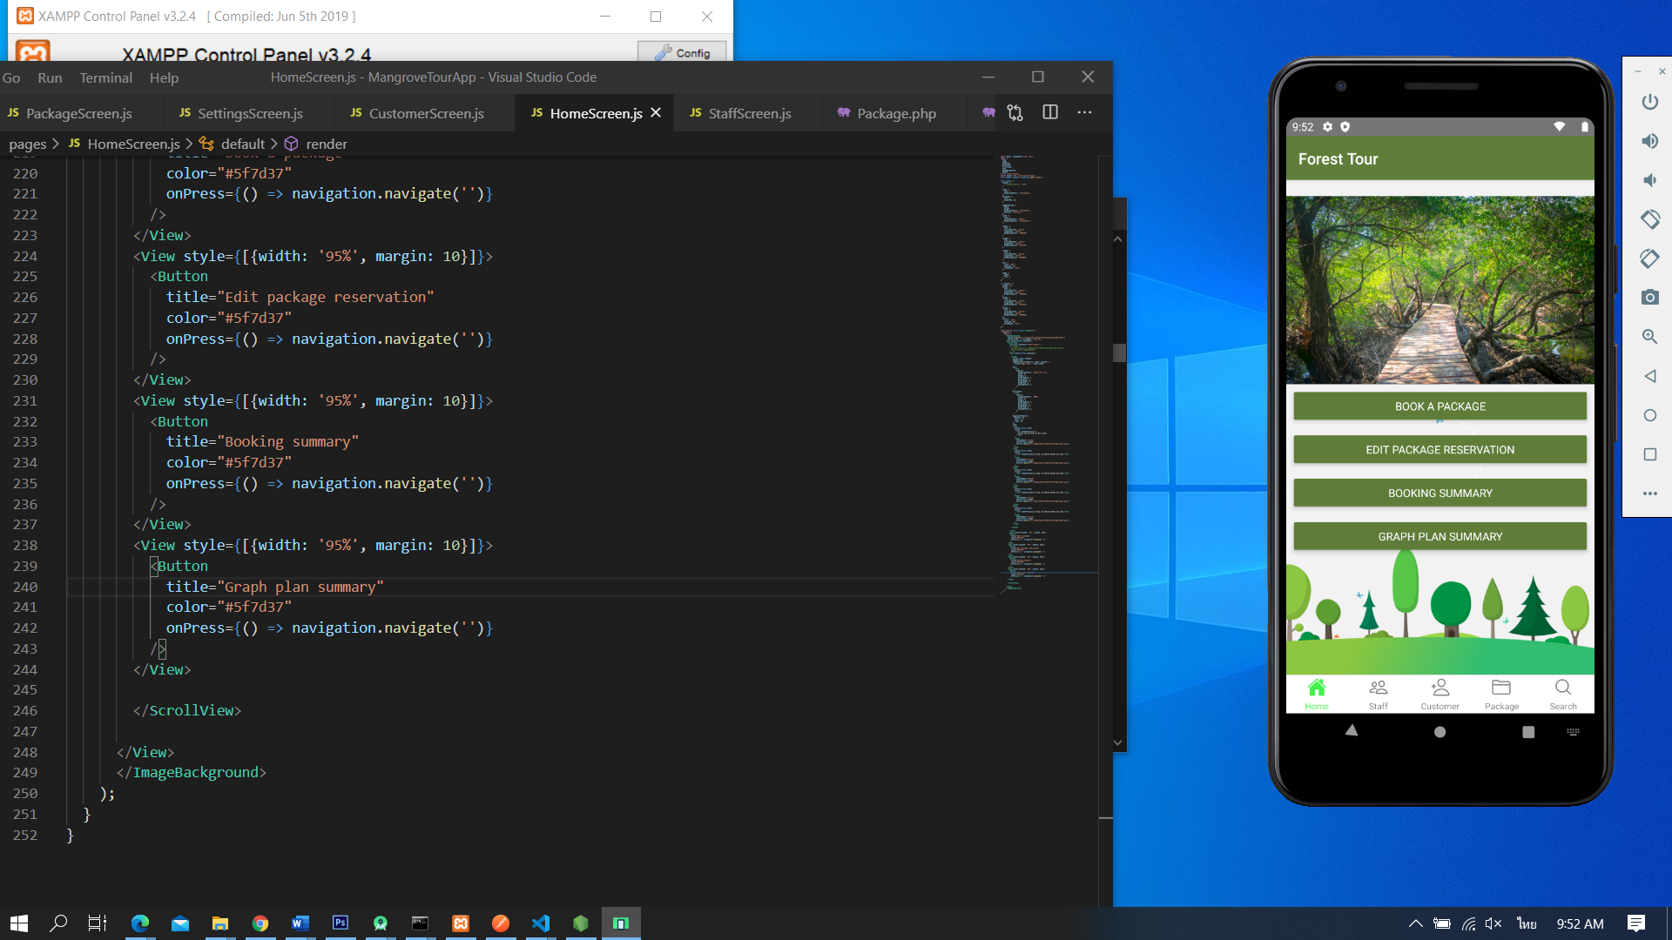

1. **ทำข้อ 2 เมนูสตาร์ฟ แสดงรายละเอียดของสตาร์ฟทั้งหมด (คาดว่าจะได้ 4.5)**

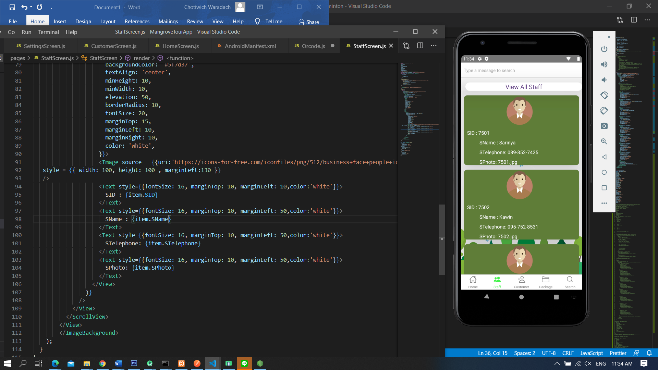

1. **ข้อ 3 เมนูค้นหาสตาร์ฟ ใช้ค้นหาข้อมูลสตาฟ (คาดว่าจะได้ 2 คะแนน)**

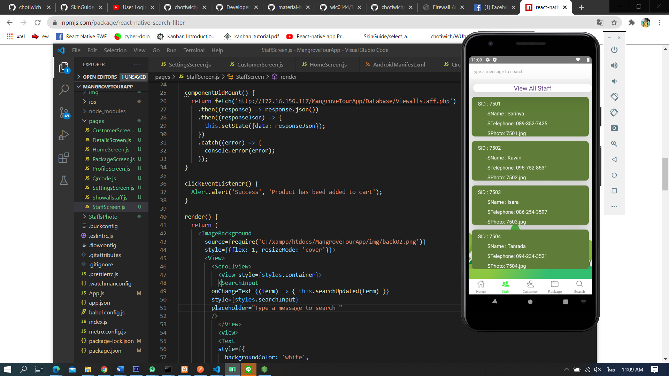

1. **ข้อ 4 เมนูลูกค้า แสดงรายชื่อลูกค้าทั้งหมด (คาดว่าจะได้ 3 คะแนน)**

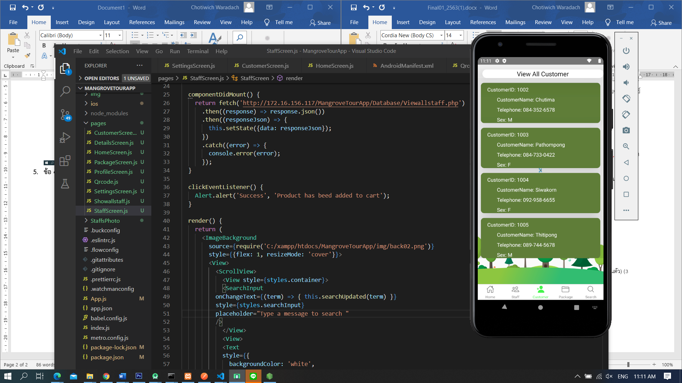

1. **ข้อ 5 เมนูข้อมูลแพ็กเกจ (คาดว่าจะได้ 5 คะแนน)**

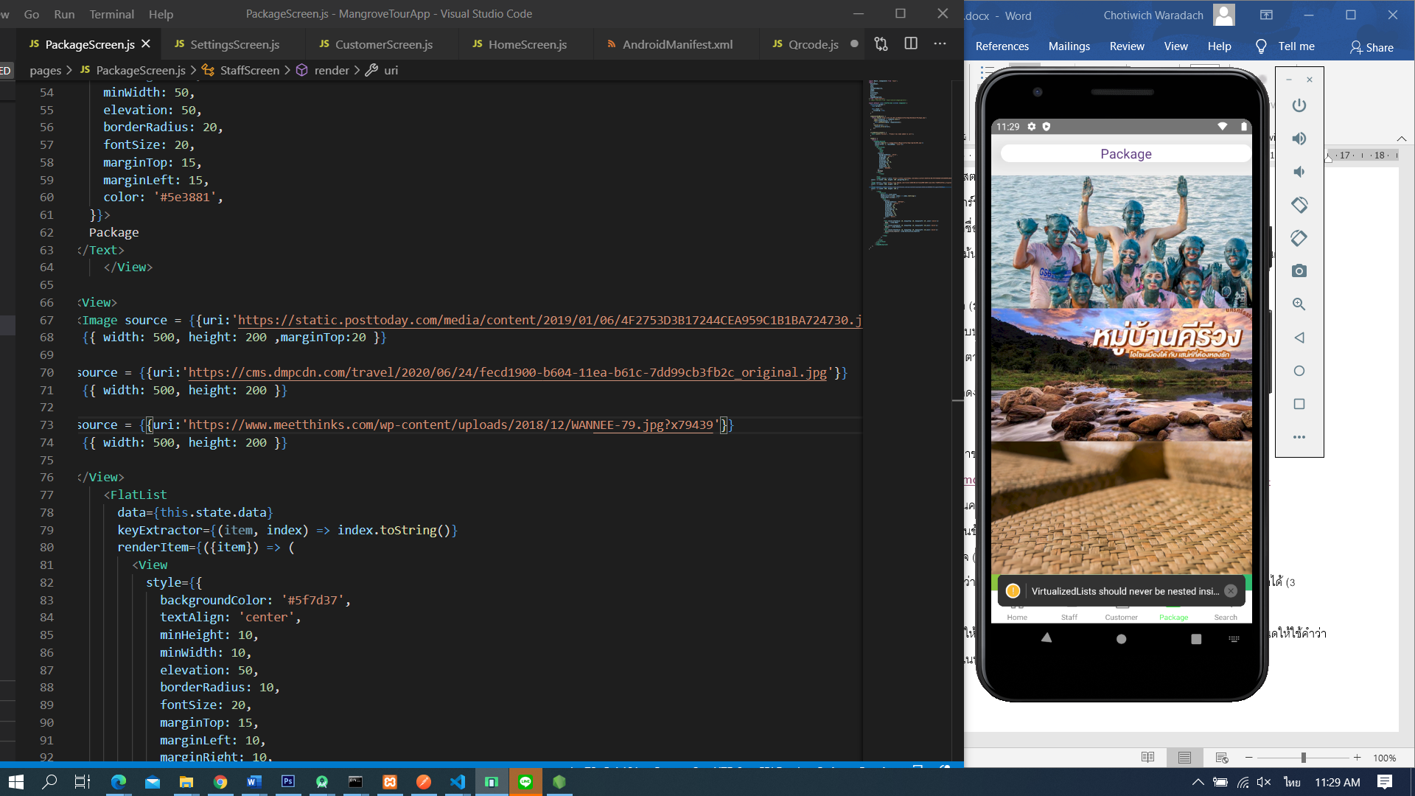

1. **ข้อ 6 เมนูจองแพ็กเก็จ แสดงข้อมูลแพ็กเก็จ (คาดว่าจะได้ 2 คะแนน)**

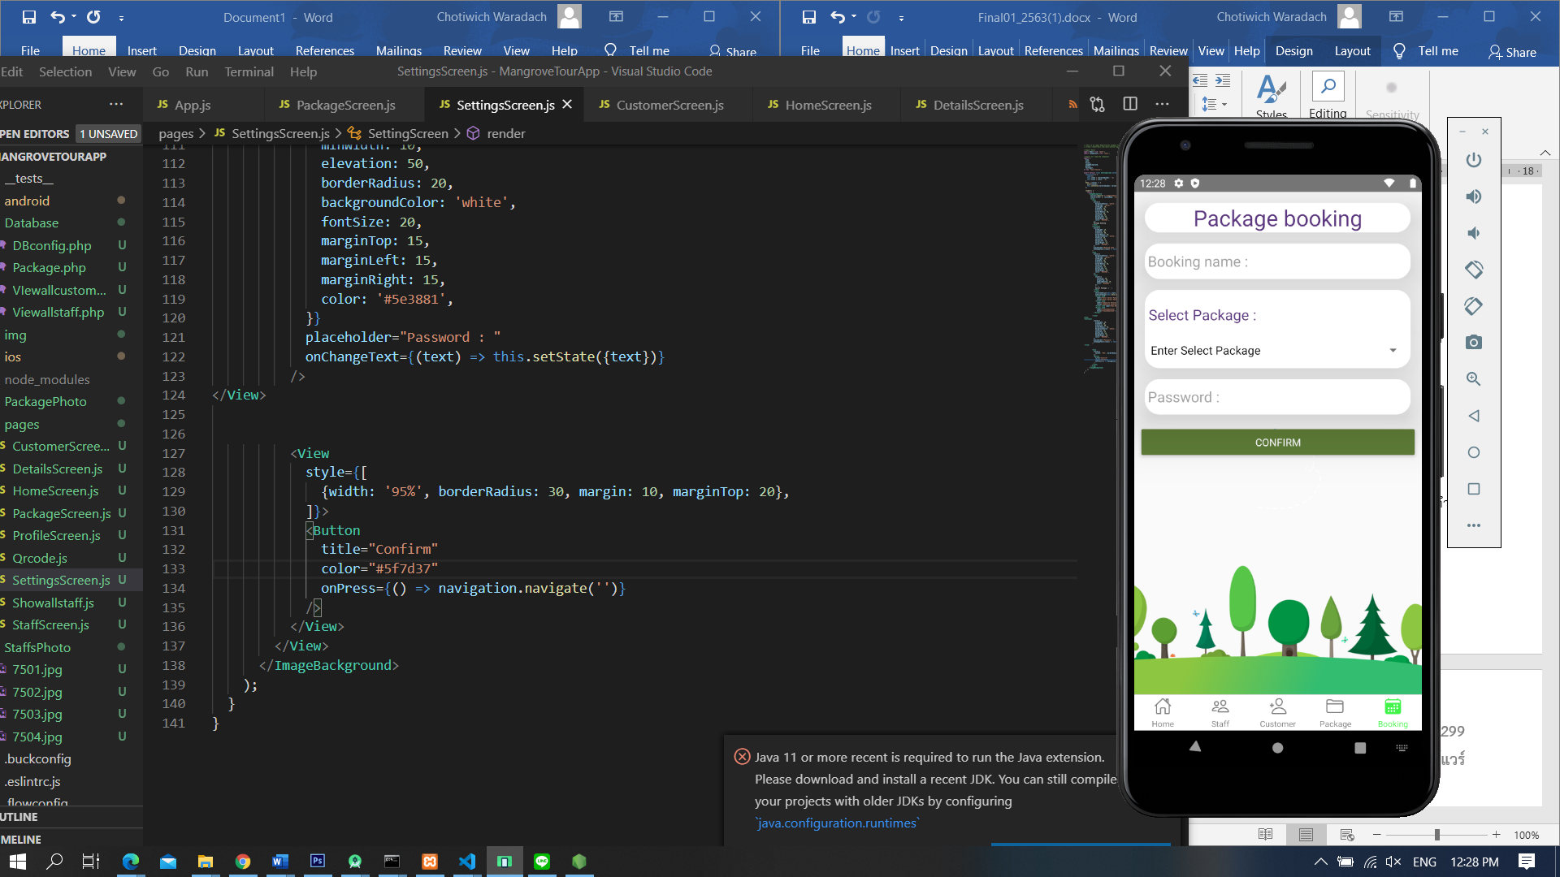

1. **ข้อ 8 ใช้ความรู้เรื่อง Swiper และ qrcode (คาดว่าจะได้ 4 คะแนน)**